Подготовка к контрольной работе по теме: «Клетки, ткани, органы и системы органов. Нервная система. Общие принципы организации сенсорных систем»
1 уровень:
- Нервные, мышечные и секреторные клетки обладают возбудимостью (Да\нет)
- Различают однослойный и многослойный железистый эпителий (Да\нет)
- Жировая ткань относится к группе соединительных тканей (Да\нет)
- Два полушария мозжечка соединены между собой пучком нервных волокон – мозолистым телом (да\нет)
- Выберите из данного перечня ткани внутренней среды: эпителиальная, кровь, мышечная, лимфа, нервная, костная.
- Сенсорные зоны КБП контролируют сокращения скелетных мышц (да\нет)
- В таламусе находятся центры удовольствия и страха (Да\нет)
- Железы внутренней секреции выделяют секрет во внешнюю среду (Да\нет)
- Блуждающий нерв имеет окончания практически во всех внутренних органах (Да\нет)
- Клетки сердечной мышечной ткани многоядерны? (Да\нет)
- Выберите из данного перечня мышечные ткани: нервная, лимфа, поперечнополосатая скелетная, хрящевая, гладкая
- Выпишите железы внутренней секреции: молочные железы, щитовидная железа, слюнные железы, семенники, надпочечники
- Гладкая мышечная ткань входит в состав желудка? (Да\нет)
- Синапс – это место контакта между двумя нейронами? (Да\нет)
- Задние корешки спинного мозга - это аксоны двигательных нейронов? (Да\нет)
- Клетки пигментной ткани содержат меланин? (Да\нет)
- Выберите из данного перечня ткани внутренней среды: хрящевая, нервная, гладкая мышечная, жировая
- Выпишите части нейрона: шейка, дуга, головка, тело, аксон, дендриты
- Выберите из данного перечня мышечные ткани: жировая, кровь, поперечнополосатая сердечная, хрящевая, гладкая
- Выпишите железы внешней секреции: потовые железы, гипофиз, слюнные железы, яичники, надпочечники
- Гуморальная регуляция включается медленно и действует долго

- + работа по рисункам:
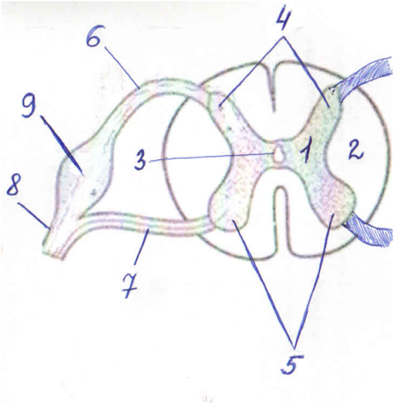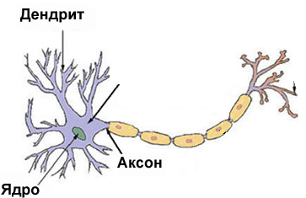
3
2
1
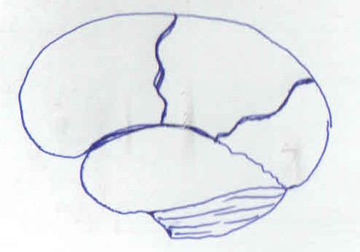
1
3
2
6
7
5
4
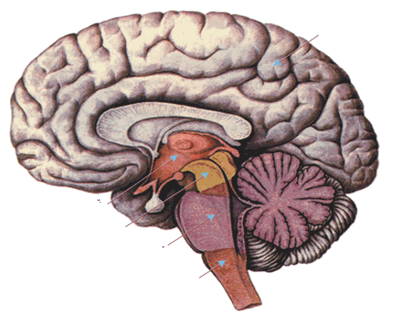
6
5
3
4
2
1

Типы тканей

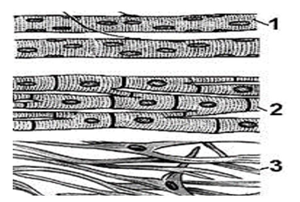

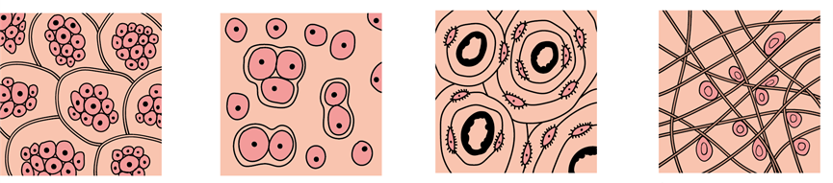
4 5 6 7

2 уровень:
1. Выпишите верные утверждения:
А) Правое полушарие КБП осуществляет наглядно – образное мышление.
Б) В вегетативной рефлекторной дуге двигательный путь состоит из двух нейронов
В) Чувствительные нейроны проводят нервные импульсы к ЦНС
Г) Из парасимпатических аксонов выделяется медиатор - ацетилхолин
Д) Причиной утомления является только напряженная физическая нагрузка
Е) Парасимпатический отдел обеспечивает повышение уровня глюкозы в крови
Ж) Переутомление – это хроническое утомление
2. В какой доле коры больших полушарий находится зрительная зона: А) в лобной; Б) в теменной; В) в височной; Г) в затылочной
3. Без участия сознания человека (непроизвольно) может сокращаться ткань: гладкая мышечная; 2) поперечнополосатая скелетная мышечная; 3) плотная волокнистая соединительная; 4) нет правильного ответа.
4. Нервные импульсы поступают к мышцам: А) по двигательным нейронам; Б)по вставочным нейронам; В)по чувствительным нейронам
5. Выпишите верные утверждения:
А) Нейроны подразделяются на чувствительные, двигательные и вставочные
Б) Рефлекторная дуга заканчивается в рецепторах;
В) Серое вещество продолговатого мозга образует скопления – ядра, в которых находятся центры жизненно важных рефлексов;
Г) В затылочной доле коры больших полушарий находится слуховая зона;
Д) Синапс - это короткий отросток нейрона;
Е) Тела вставочных нейронов спинного мозга расположены в задних рогах
Ж) Автономная нервная система управляет жизненно важными процессами обмена веществ, работой сердца, гладкой мускулатуры полых внутренних органов и сосудов, различных желез
6. Перемещение одних частей тела относительно других обеспечивает мышечная ткань: а) гладкая; б) поперечнополосатая сердечная; в) поперечнополосатая скелетная:
1) а) б); 2) а) в); 3) а) б) в); 4) только в.
7. Борозды и извилины есть только в: А)промежуточном мозге; Б)среднем мозге; В)мозжечке; Г)продолговатом мозге
8. Соматическая нервная система иннервирует:
желудок и кишечник; 2) кожу и поперечнополосатые скелетные мышцы; 3) сердце и лёгкие; 4) внутренние органы.
9. В какой доле коры больших полушарий находится слуховая зона:
А) в лобной; Б) в теменной; В) в височной; Г) в затылочной
10. Вставочные нейроны спинного мозга осуществляют: А) восприятие раздражения; Б) связь головного мозга со спинным; В)передачу импульса с чувствительного на двигательный нейрон; Г) передачу импульса к рабочему органу
11. В ствол головного мозга входят: а) продолговатый мозг, б)конечный мозг, в) мост, г)промежуточный мозг, д) большие полушария, е) средний мозг
12. Центры рефлексов мигательного, рвотного, кашля, чихания находятся в: а) спинном мозге; б) мосту; в) продолговатом мозге; г) среднем мозге
13.Центры, регулирующие сокращения жевательных и мимических мышц, движения глаз, расположены в: а) спинном мозге; б)мосту; в)продолговатом мозге; г)промежуточном мозге.
14.Замыкание ориентировочных рефлексов на свет и звук осуществляется в: а) спинном мозге; б) мосту; в) Продолговатом мозге; г) среднем мозге.
15. В сохранении равновесия и позы тела, произвольной и непроизвольной координации движений, регуляции мышечного тонуса участвует: а)продолговатый мозг; б)мозжечок; в)средний мозг; г)промежуточный мозг
16. Мозжечок состоит из: а) таламуса, б) одного полушария, в)полушарий, г)червя, д)четверохолмия
17.Центры, контролирующие поддержание постоянства внутренней среды организма, расположены в: а) гипоталамусе; б)таламусе; в) среднем мозге; в)мозжечке.
18.Центры регуляции обмена веществ, голода, жажды, насыщения находятся в:
а) гипоталамусе; ,б)таламусе; в) среднем мозге; г)мозжечке.
19.Таламус и гипоталамус являются частями: а)среднего мозга; б)конечного мозга; в)мозжечка; г)промежуточного мозга.
20.Средний мозг состоит из: а) четверохолмия, б) таламуса, в) гипоталамуса, г) ножек мозга, д) мозолистого тела
21. В четверохолмии различают бугры: а) верхние, б) средние, в) боковые, г) нижние
22. У человека центр теплорегуляции расположен в: а) коре больших полушарий;
б) промежуточном мозге; в) мосту; г) среднем мозге
23. В промежуточном мозге находятся центры: а) агрессии, б) дыхательный,
в) удовольствия, г) страха, д) сосудодвигательный е) речи.
24.Любое возбуждение, идущее от рецепторов органов чувств обязательно проходит через: а)спинной мозг; б) зрительные бугры; в) мозжечок; г) таламус.

25.Многочисленные отростки имеют клетки, являющиеся основными структурными и функциональными единицами ткани: 1) внутренней среды; 2) нервной; 3) мышечной;
4) эпителиальной.
26.Клетки вытянутые, способные отвечать сокращением на различные раздражения, образуют:
1)эпителиальную ткань; 2) ткани внутренней среды; 3) мышечную ткань; 4) нервную ткань.
27 .Какая ткань образует покровы тела, слизистые оболочки всех внутренних органов и входит в состав большинства желез? 1) нервная; 2) соединительная; 3) эпителиальная; 4) мышечная.
28 .Многоядерными являются:1)клетки эпителиальной ткани; 2) клетки хрящевой ткани;
3) поперечнополосатые мышечные волокна; 4) нервные волокна.
29.Тончайшие нити — миофибриллы находятся в цитоплазме:1) костных клеток; 2) мышечных клеток; 3) эпителиальных клеток; 4) нервных клеток.
30.Какая ткань способна легко возбуждаться и передавать возбуждение?
1)жировая; 2) нервная;3) эпителиальная; 4) проводящая.
31. Нервная ткань состоит из: 1) нейронов; 2) клеток глии; 3) нейронов и клеток крови; 4) нейронов и клеток глии.
32. Клетки нейроглии:1) обеспечивают функционирование нейронов;2) осуществляют передачу нервного импульса; 3) осуществляют хранение поступающей в организм информации; 4) образуют контакт между отростком одного и телом другого нейрона.
33.В тканях внутренней среды (соединительной ткани) межклеточное вещество может быть:
1) твердым; 2) жидким; 3) эластичным и упругим; 4) все ответы верны.
34.Рыхлая волокнистая соединительная ткань:1) располагается по ходу кровеносных сосудов;
2) находится в связках и сухожилиях;3) находится в стенках внутренних органов;4)образует эпидермис кожи человека.
35. Соли фосфора и кальция в большом количестве откладываются в межклеточном веществе:1)крови; 2) жировой ткани; 3) костной ткани; 4) нервной ткани.
36 .Из тонких заостренных на концах одноядерных клеток состоит:1)нервная ткань;
2) поперечнополосатая скелетная мышечная ткань; 3) гладкая мышечная ткань;
4) поперечнополосатая сердечная мышечная ткань.
37.Реснички, способные колебаться, имеют клетки:1)мерцательного эпителия; 2) крови;
3) кишечного эпителия; 4) кожного эпителия.
38.Ороговевают и быстро отмирают верхние слои:1) дыхательного эпителия; 2) костной ткани; 3) гладкой мышечной ткани; 4) кожного эпителия.
39.Клетки какой ткани погибают наиболее быстро? 1) эпителиальной; 2) нервной; 3) мышечной; 4) костной.
40.Из чередующихся темных и светлых участков состоят:1) ткани внутренней среды;
2) миофибриллы; 3) волокна гладкой мышечной ткани; 4) нервные клетки.
41.Изменение просвета кровеносных сосудов происходит благодаря:1) сокращению поперечнополосатой сердечной мышечной ткани; 2) сокращению поперечнополосатой скелетной мышечной ткани; 3) функционированию эпителиальной ткани, образующей внутренний слой стенки кровеносных сосудов;4) сокращению гладкой мышечной ткани.
42.В систему органов объединяются: 1) органы, расположенные компактно, рядом друг с другом; 2) органы, состоящие из одного вида клеток; 3) органы, выполняющие общие физиологические функции;4) ткани, имеющие одинаковое строение и происхождение.
43.В каждом органе есть: 1) кровеносные сосуды и нервы; 2) поперечнополосатая мышечная ткань;3) кости и хрящи; 4) гладкая мышечная ткань.
44.В организме человека выделяют системы органов:
1) мышечную, костную, выделительную, половую, пищеварительную, нейрогуморальную, нервную;2) мышечную, костную, нервную, выделительную, половую, пищеварительную, терморегуляторную;3) мышечную, костную, нервную, выделительную, половую, окислительно-восстановительную, сердечнососудистую;4) мышечную, костную, нервную, выделительную, половую, пищеварительную, дыхательную, сердечнососудистую.

3 уровень:
1.Установите соответствие между отделами центральной нервной системы и функциями, которые они регулируют (сочетание вопросов по теме у разных вариантов):
Отдел ЦНС | Функции
1)спинной мозг | а)регулирует глотание, чихание, мигание
2)продолговатый мозг | б)координация движений
3)средний мозг | в)ориентировочные рефлексы на свет и звук
4)мозжечок | г)обеспечивает осуществление коленного рефлекса
5)промежуточный мозг | д)осуществляет управление произвольными движениями
6)большие полушария | е)регуляция температуры тела

2. Установите соответствие (сочетание вопросов по теме у разных вариантов):
Доли КБП | Зоны КБП
1)Затылочная | а) кожно - мышечного чувства
2)Лобная | б) слуховая
3)Теменная | в) зрительная
4) Височная | г) управление движениями и поведением
 | д) вкусовая
3. Соотнесите отделы ствола головного мозга с их характеристиками: (сочетание вопросов по теме у разных вариантов):

Отдел ствола головного мозга | Характеристика
1)мозжечок | а) регулирует порог чувствительности органов чувств
2)промежуточный мозг | б) находится позади продолговатого мозга
 | в) состоит из червя и двух полушарий
 | г) состоит из зрительных бугров и подбугорной области
 | д) в нем находятся центры голода и насыщения
 | е) при повреждении походка становится шаткой
 | ж) имеет кору, извилины и борозды
 | З )это ключевая «станция» на пути всех нервных путей, ведущих к коре

4. Установите соответствие:
Отделы автономной нервной системы | Действия отделов автономной нервной системы
1) симпатический | а) усиление секреции потовых желез
2) парасимпатический | б) уменьшение потребление кислорода
 | в) ослабление сокращения сердца
 | г) расслабление желчных протоков
 | д) понижение артериального давления
 | е) сужение просвета кровеносных сосудов кожи
 | ж) расширение зрачка глаза
 | з) усиление секреции слюнных желез

Продолжите предложение:
3.Передние рога спинного мозга образованы …
4.Левое полушарие обеспечивает…мышление
5.Рефлекторная функция СМ заключается в …
6.Периферическая нервная система представлена…, … и …
7.Проводниковая функция СМ состоит в …
8.Ствол головного мозга включает структуры…
9.Нервные волокна образуют … вещество мозга
10.От различных отделов ГМ отходит ….пар черепных нервов.
11.Передние рога спинного мозга образованы …
12.Задние рога спинного мозга образованы ...
13.Задний корешок спинного мозга образован ...
14.Передний корешок спинного мозга образован ...
15.Две или несколько систем объединяются для выполнения определенных функций в …
16.Органы, выполняющие определенные функции, объединяются в …
17.Группа клеток, сходных по происхождению, строению и выполняемым функциям и межклеточные структуры …
18.Способность клетки проводить электрические импульсы…
19.Влияние симпатической автономной нервной системы способствует …кровеносных сосудов ГМ.
20.В рефлекторной дуге принято различать пять отделов (частей): …, … , …, … и …
21.Из четверохолмия и ножек состоит ... мозг
- Центр ориентировочных рефлексов находится в ... мозге
- Из таламуса и гипоталамуса состоит ... мозг
- Центры защитных рефлексов, дыхания, сердечно- сосудистой деятельности находятся в ... мозге
- Из моста и мозжечка состоит ... мозг
- Центры жажды, насыщения и голода, центр терморегуляции находятся в ... мозге
- Зона кожно - мышечной чувствительности находится в ... доле коры больших полушарий
- Зрительная зона находится в ... доле коры больших полушарий
- Двигательная зона находится в ... доле больших полушарий
- Вкусовая зона находится в ... доле коры больших полушарий
- Длинный, мало ветвящийся отросток нейрона, по которому возбуждение передается от тела нейрона к другим нейронам или к рабочему органу, — это ... .
- Короткие ветвящиеся отростки нейрона, по которым нервные импульсы поступают к телу нервной клетки, — это ...
- Длинный отросток нервной клетки, покрытый оболочкой, называется ... .
- Скопления нервных волокон в центральной нервной системе образуют ... вещество.
- Скопления тел нейронов и дендритов в центральной нервной системе образуют ... вещество.
- Как называется специализированный межклеточный контакт в нервной системе, служащий для передачи нервных импульсов?
- Как называются вещества, осуществляющие в синапсах передачу нервного импульса от клетки к клетке?
- Спинной и головной мозг образуют ... нервную систему.
- Анатомический отдел нервной системы, представленный нервами, нервными узлами и нервными сплетениями, расположенными за пределами спинного и головного мозга, носит название ... нервная система.
- Функциональная часть нервной системы, которая иннервирует скелетные мышцы, кожу и органы чувств, — это ... нервная система.
- Функциональная часть нервной системы, которая регулирует работу внутренних органов, носит название... нервная система.
- Пучок нервных волокон, покрытый общей соединительнотканной оболочкой, — это ....
- Ответная реакция организма на раздражение рецепторов, осуществляемая при участии нервной системы, называется ... .
- Структурной основой рефлекса является ... дуга.
- Путь, по которому проходят нервные импульсы при осуществлении рефлекторной реакции, называется ... дугой.
- Как называется специальное образование, приспособленное к восприятию соответствующих раздражений и преобразованию энергии раздражителя в нервные импульсы?
- Нервные волокна, передающие возбуждение от рецепторов в центральную нервную систему, называются ... .
- Нейроны, по аксонам которых импульсы поступают к рабочему органу, называются ...
- Мышечная ткань бывает 3-х типов: ...
- Эпителиальная ткань представлена: ... и ... эпителием
- Сенсорная система состоит из 3 отделов: ..., ... и ...
- Структурно-функциональной единицей нервной системы является ….
4 уровень:
Дайте определения:
1.Чувствительный нейрон – это..
2. Двигательный нейрон-это..
3.Вставочный нейрон - это ...
4. Синапс- это ...
5. Медиатор- это ...
6. Нервное волокно - это ..
7. Нерв- это ...
8. Нервные узлы- это ...
9. Рефлекс- это ...
10. Рефлекторная дуга - это ...
11. Нервный импульс - это…
12. Двигательные нейроны-…
13.Периферический отдел анализатора – это…
14. Проводниковый отдел анализатора - это...
15. Центральный отдел анализатора- это ...
16. Нейрон - ...
17.Раздражимость - это ...
18. Ткань - это ...
19. Орган - это ...
20. Система органов –это ...
21. Белое вещество мозга- ...
22. Серое вещество мозга ...
23. Гуморальная регуляция функций - это ...
24. Соматическая нервная система - это...
25.Автономная нервная система- ...
26. Аксон- это ...
27. Дендрит - это...
28. Нервная регуляция функций – это…
29. Сегмент СМ - это...
30. Мозолистое тело – это…
31. Ассоциативные зоны КБП – это…
32. Сенсорные зоны КБП – это…
33. Двигательные зоны КБП – это..
34. Ядра ГМ – это…
35. Кора ГМ – это…
36 Функции мягкой, паутинной, твердой оболочек СМ и ГМ – это…

5 уровень:
Примерные вопросы:
- Виды тканей внутренней среды. Особенности строения и выполняемые функции.
- Сравните нервную и гуморальную регуляции функций в организме. Каким образом они связаны между собой?
- В чем состоит вредное действие на нервную систему алкоголя, табака, токсичных веществ?
- Указать отличия в строении парасимпатического и симпатического отделов автономной нервной системы.
- Составьте последовательность прохождения нервного импульса по дуге вегетативного и соматического рефлекса
- Влияние симпатического и парасимпатического отделов автономной нервной системы на различные функции и процессы организма.
- Знать функции отделов ГМ.
- Знать общие принципы организации сенсорных систем организма (периферический, проводниковый, центральный отделы и функции сенсорных систем)

